





図書館だより7月号
世田谷区立二子玉川小学校

あつい夏にはあつい本を！
もうすぐ夏休みですね。あつい夏にはあつい本をじっくり読んでみませんか？あつい本というのは、ページ数が多いものかもしれません。また、胸があつくなるような感動する本かもしれません。長い夏休みには、みなさんそれぞれのあつい本を読んで
みてくださいね。

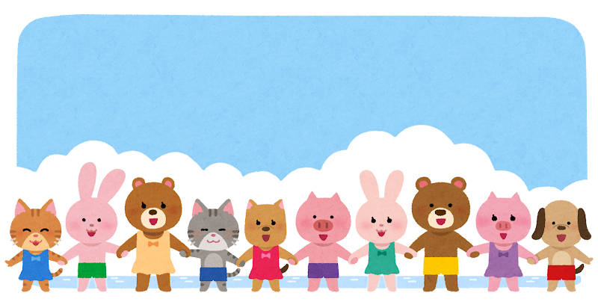

おしらせ
・夏休み貸出は7/7（月）から、ひとり2冊かりられます。
・夏休みの図書館開館日
7/22（火）～25（金）、28（月）～31（木）9:00～12:00 ※うわばきをって来てください。

これなんてよむ？

「河馬」

こたえは左下にあります。


こたえ：かば
【参考】『これなんてよむ？どうぶつのかんじ』
作・絵/砂山恵美子 ポトス出版








『ともだち』さく/リンダ・サラ
え/ベンジー・ディヴィス
やく/しらいすみこ
ぼくはいつもエトとあそぶ。あるひ、「なかまにいれてくれる？」といってしらないおとこのこがやってきた。＜ひさかたチャイルド＞Eと★
★低学年から ★★中学年から ★★★高学年から
『森に帰らなかったカラス』
作/ジーン・ウィリス 訳/山崎美紀
ミックはけがをしたカラスのひなを助けます。ひなは、どんどん大きくなっていき、自然に戻す日が近づいてきました。
＜徳間書店＞93う★★★
『とびたて！みんなのドラゴン難病ＡＬＳの先生と日明小合唱部の冒険』著/オザワ部長
日明小の合唱クラブにはいろんな人がいます。しっかり者や内気な子、そして難病の先生です。
＜岩崎書店＞76お★★★
『ねえねえ、なにてる？』
絵・文/ビクター・ベルモント
訳/金原瑞人
トーマスからみんなを見ると、
こんな感じ。みんなからはどんなふうに見えるのだろう。
＜河出書房新書＞Ｅね★★
『ワレワレはアマガエル』写真・文/松橋利光
きみどりいろで、くちがおおきくて、およぐことがとくいなカエル。そう！アマガエル。アマガエルのくらしをみてみよう。＜アリス館＞Eわ★
『ふみきりペンギン』
著/おくはらゆめ
小学３年生のゆうとは、ふみきりの前で5匹のペンギンに出会います。それぞれが何か話しています。
＜あかね書房＞913お★★
今月は課題図書の紹介です。夏休みの図書館開館日に読みにきてくださいね。

